### 《光学》物理光学部分考试复习大纲

### 第一部分 考试说明

### 一、课程目的

波动光学是我校光电子专业本科生专业基础课之一，目前的主要内容是包括：电磁理论基础、光波的基本传播特性、平面光波的折射与反射、光波叠加与相干性、光的衍射与成像、光学信息处理、各向异性介质中的光波等。它的评价标准是“211”高校光电子专业本科生所应能达到的水平，以保证学生有良好的光学理论基础，为从事今后的科研工作提供必要的理论支撑。

### 二、考试形式与试卷结构

1、答卷方式：闭卷、笔试

2、答题时间：120分钟

3、题型比例：

1. 填空与选择题，20%
2. 简述题，约40%
3. 证明和计算题 约40%

4、参考书目：

**教材：**

1. 赵凯华，钟锡华.光学[M]. 北京：北京大学出版社，2001.

**参考资料：**

1. 母国光，战元令.光学[M].人民教育出版社，1979.
2. 玻恩 M，沃尔夫 E.光学原理[M]．杨葭荪等泽．北京：科学出版社，1980.
3. 梁铨廷．物理光学[M]. 北京：机械工业出版社，1987．

### 第二部分 考试安排

**1、考试时间：**

**2、考试地点：**

**3、考试方式：笔试；**

**4、答疑时间：**

**5、答疑地点：**

### 第三部分 考查要点（基本知识点，分析、判断，简述，计算的原理和方法等）（电子讲义与课堂例题及举例）

**一、电磁理论基础**

1. 麦克斯韦方程组（微分形式，积分形式）
2. 物质方程
3. 电磁场的边界条件
4. 真空、无源空间中传播的电场波动方程的推导
5. 平面波表达式、球面波的一般表达式，复振幅表达式
6. **自由空间中的横波特性（TEM波）证明**

**二、无限大均匀各向同性介质中光波场**

1. 空间频率、空间频谱（角谱）的定义
2. 能流密度矢量S的定义，大小、方向
3. 波前函数和共轭函数
4. 远场条件和傍轴条件
5. 光波场的偏振态（种类），分解与合成，旋向等
6. 偏振态的判定

**三、平面光波的反射与折射**

1. 布儒斯特定律
2. 自然光入射时，反射光偏振态的变化
3. **反射光、透射光的相位变化，半波损失（薄膜为例）**
4. 斯托克斯倒逆关系

**四、光的叠加与相干特性**

1. 波叠加的相干条件
2. 衬比度的概念
3. 衬比度和两光束夹角的关系
4. 如何利用普通光源获得相干光
5. 杨氏双缝干涉中光源宽度展宽对干涉条纹的影响
6. 光波的空间相干性的描述
7. 杨氏双缝干涉中光源波长范围展宽对干涉条纹的影响
8. 光波的时间相干性的描述，相干长度
9. 多光束干涉的特点，F－P标准具的分辨本领

**五、光的衍射与成像**

1. **惠更斯--菲涅耳原理及子波假设**
2. 菲涅耳衍射、夫琅和费衍射定义
3. **利用菲涅尔半波带分析轴上点的合成振幅**
4. 单缝衍射场强公式
5. 光栅场强公式
6. 光栅的角色散率、线色散率
7. 光栅的色分辨本领
8. 矩孔衍射场强公式
9. 多缝衍射（非周期）场强公式

**六、信息光学**

1. 说明阿贝成像原理
2. 相干光多重像的产生原理

**七、各向异性介质中的光波**

1. 双折射现象描述
2. 光轴的定义
3. 正、负晶体的定义
4. 寻常光和异常光的特性
5. **用惠更斯原理确定反射光和折射光传播方向**
6. 自然光与圆偏振光，简述椭圆偏振光与部分偏振光的检定方法
7. 波片的特点
8. 偏振光的干涉
9. 克尔效应、泡克耳斯效应（定义）
10. 旋光现象，左旋晶体，右旋晶体（定义）
11. 磁致旋光效应特点

**八、光的散射、吸收和色散**

1. 正常色散与反常色散的定义
2. 散射的种类
3. 一般和选择性吸收的定义

### 第四部分 需进行计算部分的考查要点（电子讲义与课堂例题及举例）

1. 杨氏双缝干涉
2. 两平面波干涉
3. 薄膜干涉
4. 牛顿环干涉
5. 劈型膜干涉
6. 迈克尔逊干涉
7. 多光束干涉
8. 单缝衍射
9. 多缝衍射、光栅（注意缺级问题）
10. 偏光干涉

### 第五部分 例题

**说明：基本的原理，计算所需公式，应全面掌握，例如：双缝干涉，单缝衍射，光栅等等。**

1、由两块玻璃片(*n*1＝1.75)所形成的空气劈形膜，其一端厚度为零，另一端厚度为0.002 cm．现用波长为700 nm (1nm = 10− 9 m)的单色平行光，沿入射角为30°角的方向射在膜的上表面，则形成的干涉条纹数为

(A) 27． (B) 40． (C) 56． (D) 100．

A



2、波长*λ*=500nm(1nm=10­9m)的单色光垂直照射到宽度*a*=0.25 mm的单缝上，单缝后面放置一凸透镜，在凸透镜的焦平面上放置一屏幕，用以观测衍射条纹．今测得屏幕上中央明条纹一侧第三个暗条纹和另一侧第三个暗条纹之间的距离为*d=*12 mm，则凸透镜的焦距*f*为

(A) 2 m． (B) 1 m． (C) 0.5 m． (D) 0.2 m．



B

3、如果两个偏振片堆叠在一起，且偏振化方向之间夹角为60°，光强为*I*0的自然光垂直入射在偏振片上，则出射光强为

(A) *I*0 / 8． (B) *I*0 / 4． (C) 3 *I*0 / 8． (D) 3 *I*0 / 4．

A

4、在双缝干涉实验中，所用单色光波长为λ＝562.5 nm (1nm＝10-9 m)，双缝与观察屏的距离*D*＝1.2 m，若测得屏上相邻明条纹间距为Δ*x*＝1.5 mm，则双缝的间距*d*＝_______________．

0.45mm

5、波长为λ2与λ1 (设λ1＞λ2)的两种平行单色光垂直照射到劈形膜上，已知劈形膜的折射率为*n*(*n*＞1)，劈形膜放在空气中，在反射光形成的干涉条纹中，这两种单色光的从棱边数起第五级暗条纹所对应的薄膜厚度之差是______________．



6、某单色光垂直入射到一个每毫米有800 条刻线的光栅上，如果第一级谱线的衍射角为30°，则入射光的波长应为_________________．

625nm

7、在波前(x, y)平面上，波前函数的相因子具有下面的形式，分别判断这些相因子所对应的波场的形式和特征。



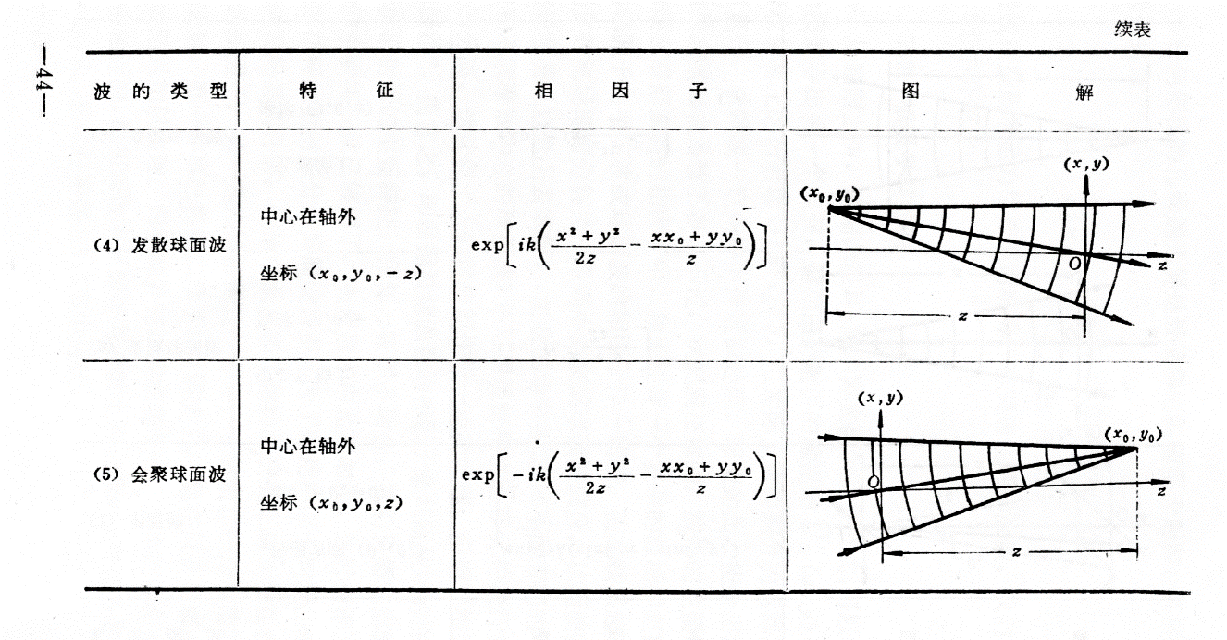



*-R*

*z*

*x*

*Q*



*R*

*x*

*Q*

*Q*

*-R*



1、试分别解释麦克斯韦方程组（积分式）中各个表达式的物理意义?

解：积分形式的麦克斯韦方程组：

 （1）

 （2）

 （3）

 （4）

表示传导电流密度，表示自由电荷密度，表示曲面面积，表示曲面所包围空间的体积。

表达式的物理意义 ：

1. 的意义是由变化的磁场所产生的电场强度矢量沿一闭合环路的积分等于穿过此环路所围面积上的磁通量变化率负值。
2. 的意义是磁场强度沿闭合环路的积分等于该环路所包围的电流强度之代数和。
3. 的意义是穿过闭合曲面的电位移通量等于该曲面所包围空间体积内的自由电荷的代数和。
4. 的意义是穿过任一闭合曲面的磁感应通量等于0。**（5分）**

2、圆偏振光与自然光的检定

对于圆偏振光和自然光，用上面的方法观察到的现象均是光强在任一方向均不为零且无变化，故上法无法对二者进行检定。方法：在偏振片的前面加入一块四分之一波片，仍以入射光为轴旋转偏振片。判断：旋转一周过程中，若有消光现象出现为圆偏振光；否则为自然光。原理：已知圆偏振光中o、e 光的位相差为 ϕΔ = π/2，通过四分之一波片后，又产生了 π/2 的相差，则 o、e 光的总相差为0或 π ，这样，通过四分之一波片后圆偏振光将变为平面偏振光，因此在旋转棱镜或偏振片时会有消光现象出现；而自然光通过四分之一波片后不会变为平面偏振光，故没有消光现象出现。

3、菲涅耳衍射和夫琅和菲衍射有何区别？

答：菲涅尔衍射：当光源和衍射物之间的距离和衍射物与观察屏之间的距离二者至少有一个是有限的衍射称为菲涅尔衍射。

夫琅和菲衍射：当光源和衍射物之间的距离和衍射物与观察屏之间的距离均为无限远的衍射称为夫琅和菲衍射。

4、-写出沿Z轴传播的平面波的复振幅。

解：

5、试解释全反射现象？

全反射是一种特殊的折射现象，当光线从一种介质1射向另一种介质2时，本来应该有一部分光进入介质2，称为折射光，另一部分光反射回介质1，称为反射光。但当介质1的折射率大于介质2的折射率，既光从光密介质射向光疏介质时，折射角是大于入射角的，所以当增大入射角，折射角也增大，但折射角先增大到90度，此时（入射角叫临界角）折射光消失，只剩下反射光，称为全反射现象。

6、（5分）请说明什么是阿贝成像原理？并且举例说明其应用?

阿贝成像原理的真正价值在于它提供了一种新的频谱语言来描述信息，启发人们用改变频谱的手段来改造信息（改造图像）。利用阿贝成像原理的两步成像原理，第一步是入射光经物平面 发生夫琅和费衍射，在透镜后焦面上形成一系列衍射斑；第二步是干涉，即各衍射斑发出的球面次波在像平面上相干迭加，像就是干涉场。第一步衍射起“分频”作用，第二步干涉起“合成”作用。举例，例如空间滤波，离焦图像复原等

7、（5分）简述惠更斯--菲涅耳原理?

惠更斯原理把波的传播归结为波前的传播，波前上的每个点都可看作是能发出球面次波的新波源，这些次波的色迹构成下一时刻的波前。惠更斯曾根据这一原理正确地解释了光的反射定律、折射定律和双折射现象。菲涅耳弥补了惠更斯原理的不足之处，他保留了惠更斯的次波概念，补充了次波相干叠加的概念，认为光场中任一点的光振动是这些次波在该点相干叠加的结果。波前上任何一个未受阻挡的点都可以看作是一个频率（或波长）与入射波相同的子波源；在其后任何地点的光振动，就是这些子波叠加的结果。

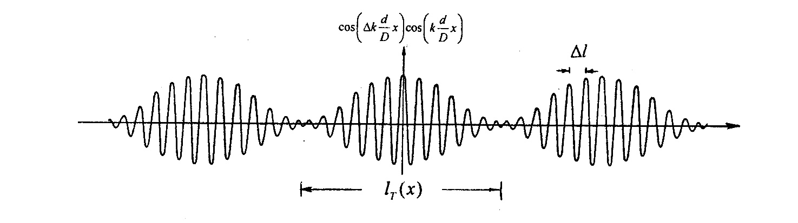

图p2.10

1、扬氏实验中如果光源含有两种振幅相同的波长，形成的干涉条纹的分布规律、可见度、条纹间距及一个周期内明暗变化的次数如何？设遮光屏上两个孔之间的距离为d ，显示平面到遮光屏的距离为a，且有d<<a，观测点坐标为x。

1、答：

解：在扬氏干涉实验中，每个波长引起的光强分布分别为

 （1）

总干涉光强为二者迭加（形成的拍）：

 （2）

式中，（载波），（包络）

（包络）条纹可见度为：  （3）是x的函数

（包络的）周期：由（2）知 ，

移项得： （4）

（载波的）条纹间距：由（2）知，

移项得  （5）

一个包络周期中含有的载波数为：

由上式有  （6）

2、用迈克耳逊干涉仪进行精密测长，光源波长为633nm，其谱线宽度为10nm，光电接收元件的灵敏度可达1/10个条纹，问这台仪器测长精度是多少？一次测长量程是多少？

解答：设测长精度为，则由探测器接受灵敏度所决定，

  （32nm）

一次测长量程由相干长度所决定，

 

3、在杨氏双缝实验中

（1）若以一单色线光源照明，设线光源平行于狭缝，光在通过狭缝以后光强之比为1:2，求产生的干涉条纹可见度。

（2）若以直径为0.1mm的一段钨丝作为杨氏干涉实验的光源，为使横向相干宽度大于1mm，双缝必须与灯丝相距多远？设=550nm

解答：（1）  

（2）由光源极限宽度式   m

4、两个偏振方向正交放置的偏振片，以光强为I0的自然单色光照射，若在其中插入另一块偏振片，求：

(1) 若透过的光强为I0 /8，插入的偏振片方位角

(2) 若透过的光强为0，插入的偏振片方位角

(3) 能否找到合适的方位，使透过的光强为I0 /2

(4) 若在其中插入一块1/4波片，其光轴与第一块偏振片的偏振方向成30角，出射光的强度为多少

解:

(1) 设插入的偏振片与第一块偏振片偏振方向的夹角为θ，则与第二块的夹角为90-θ

自然光透过第一块偏振片后的光强为 

根据马吕斯定律透过插入偏振片后的光强为 

则从第二块偏振片出射的光强为 

整理得



若则，即插入的偏振片与两个偏振片均成450角

(2) 令I=0，得即插入的偏振片偏振方向与其中的一块平行

(3) 令I=I0/2，得说明出射光强不可能为I0/2

P1

P2

α

Ae1

Ao1

A

光轴

Ae2

Ao2

(4) 通过第一片偏振片P1的光振幅为A1，则射入1/4波片的寻常光和非常光振幅分别为



在第二片偏振片通光轴上的分量为



通过1/4玻片后，o光和e光有i/2的相位差，另外通过第二片偏振片P2后,产生附加相位差i

则出射的o光和e光总的相位差为

通过第二片偏振片通光轴上的o光和e光相干，合成光强为



整理得 

由马吕斯定律可知 

则出射光强为 

5、在图示的双缝干涉实验中，若用薄玻璃片(折射率*n*1＝1.4)覆盖缝*S*1，用同样厚度的玻璃片(但折射率*n*2＝1.7)覆盖缝*S*2，将使原来未放玻璃时屏上的中央明条纹处*O*变为第五级明纹．设单色光波长λ＝480 nm(1nm=10­9m)，求：玻璃片的厚度*d*(可认为光线垂直穿过玻璃片)．

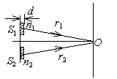

解：原来， * *= *r*2－*r*1= 0

覆盖玻璃后， **＝( *r*2 + *n*2*d* – *d*)－(*r*1 + *n*1*d*－*d*)＝5** =

∴ (*n*2－*n*1)*d*＝5**

 = 8.0×10-6 m

6、波长分别为λ1＝400nm和λ2＝600nm的两平行单色光同时垂直的照射到某一光栅上，实验发现，除中央明纹外，此两种光的谱线第二此重合于衍射角30°方向上。求：

（1）此光栅常量；

（2）分别最多能看到几级光谱？

解：（1）根据光栅衍射的明纹公式：

发生重合的条件是此两单色光的衍射角φ相等，即：



代入条件可得：

故第一次重合时，k1＝3，k2＝2；第二次重合时，k1＝6，k2＝4。将

k2＝4代入可得：



（2）在公式和公式中，令，可得：



由于所对应的明纹在屏幕上不能呈现出来，因此，波长为400nm的单色光能看到11级，波长为700nm的单色光能够看到7级。

7、两个偏振片叠在一起，在它们的偏振化方向成θ1＝30°时，观测一束单色自然光．又在θ2＝45°时，观测另一束单色自然光．若两次所测得的透射光强度相等，求：两次入射自然光的强度之比．

解：令*I*1和*I*2分别为两入射光束的光强．透过起偏器后，光的强度分别为*I*1 / 2和*I*2 / 2马吕斯定律，透过检偏器的光强分别为

, 

按题意，，于是 

得 

8.在某个单缝衍射实验中，光源发出的光含有两钟波长λ1和λ2，垂直入射于单缝上．假如λ1的第一级衍射极小与λ2的第二级衍射极小相重合，试问

(1) 这两种波长之间有何关系？

(2) 在这两种波长的光所形成的衍射图样中，是否还有其他极小相重合？

解：(1) 由单缝衍射暗纹公式得

 

由题意可知  , 

代入上式可得 

(2)  (k1 = 1, 2, ……)



 (k2 = 1, 2, ……)



若k2 = 2k1，则λ1=λ2，即λ1的任一k1级极小都有λ2的2k1级极小与之重合．

9、一块光栅的宽度为10cm，每毫米内有500条缝，光栅后面放置的透镜焦距为500mm，问：（1）它产生的波长nm的单色光一级和二级谱线的半宽度是多少？（2）若入射光是波长为632.8nm和波长与之相差0.5nm的两种单色光，它们的一级和二级谱线之间的距离是多少？

解：（1）一级谱线和二级谱线的位置分别为：





∴一级谱线和二级谱线的半宽度为：

mm

mm

（2）一级谱线和二级谱线的线色散分别为：





∴波长差的两种单色光的一级谱线之间和二级谱线之间的距离分别为：

mm

mm

10、三个偏振片*P*1、*P*2、*P*3顺序叠在一起，*P*1、*P*3的偏振化方向保持相互垂直，*P*1与*P*2的偏振化方向的夹角为**，*P*2可以入射光线为轴转动．今以强度为*I*0的单色自然光垂直入射在偏振片上．不考虑偏振片对可透射分量的反射和吸收．

(1) 求穿过三个偏振片后的透射光强度*I*与**角的函数关系式；

(2) 试定性画出在*P*2转动一周的过程中透射光强*I*随**角变化的函数曲线．

解：(1) 连续穿过三个偏振片之后的光强为

*I*＝0.5*I*0cos2** cos2(0.5－* *)＝*I*0sin(2**) / 8

(2) 画出曲线



**祝各位同学考试顺利！**